SUELDOS
Impuesto a las ganancias
Aplicación DTO 473/23 y RG 5417/23
Actualización de piso de IIGG y cambio de cálculo del cuarto trimestre
Impuesto a las ganancias
Aplicación DTO 473/23 y RG 5417/23
Actualización de piso de IIGG y cambio de cálculo del cuarto trimestre
Consideraciones preliminares 3
Implementación en Tango 4
Actualización de topes de beneficios para IIGG 4
Creación de concepto para liquidación extraordinaria 5
Parámetros de sueldos 5
Creación de dato fijo para liquidación extraordinaria 6
Procedimiento de liquidación 7
Liquidación extraordinaria a septiembre 7
Liquidación ordinaria Octubre. 8

Consideraciones preliminares
El decreto 473/23 indicó que el piso de $700.875 para eximir del impuesto a las ganancias a los empleados en relación de dependencia, se eleva a $1.980.000 a partir del mes de Octubre, eliminando además la deducción incrementada fija.
Por otro lado, para quienes superen ese piso, y queden gravados en el impuesto, se modifican los tramos de imposición, intentando mantener la progresión del impuesto.
Lo más crítico de la normativa citada, es que las nuevas tablas de imposición de Octubre y Noviembre son para gravar los ingresos devengados de dichos meses sin importar la fecha de pago, cambiando así el criterio de percibido que marca la ley.
Mientras que la tabla de Diciembre es para gravar los ingresos devengados y percibidos en dicho mes.
Esto genera que los ingresos percibidos en enero hasta los devengados en septiembre se graven en el impuesto de una manera y con una tabla de imposición, mientras que los devengados en octubre, noviembre, y los devengados y percibidos en diciembre se haga con otro criterio y con otras tablas.
De esta manera, para calcular el impuesto 2023, debemos sumar ambos resultados.
Para poder llevar a cabo este nuevo cálculo es necesario, antes de liquidar los meses de Octubre, Noviembre y Diciembre, hacer una liquidación extraordinaria en septiembre.
Esto se realiza para calcular una eventual devolución o retención del impuesto correspondiente a ese primer tramo, que luego volcaremos a la liquidación del mes que estemos liquidando (OCT, NOV, DIC).

Todo el contenido del presente documento se vio en la emisión de Tango En Directo del día 27/10/2023.
https://www.youtube.com/watch?v=bP1R3r4rQ3E

Implementación en Tango

Actualización de topes de beneficios para IIGG
El primer paso a realizar es actualizar los topes de beneficios, para indicar que tope de exentos es $1.980.000.
Para ello, hay que indicar el periodo desde el cual aplica este beneficio. Dicho periodo depende de si se trabaja por lo devengado o lo percibido.
En caso de trabajar por lo Devengado, se deberá colocar como periodo el mes 10/2023.
En caso de trabajar por lo Percibido, si la fecha de pago del dato fijo devengado de Octubre, está en Octubre, se debe designar en el campo periodo, el mes 10/2023, pero en cambio, si la fecha de pago de algún dato fijo devengado de Octubre está en Noviembre, en ese caso, se deberá indicar el mes 11/2023 como periodo de dicho tope de beneficio.
NOTA: En caso de usar método Percibido con fecha de pago en el mes siguiente, también se considerarán los importes liquidados en datos fijos con periodo octubre sin importar su fecha de pago. Por lo tanto, si hay una liquidación devengada octubre que también es percibida en octubre, se tendrá en cuenta.
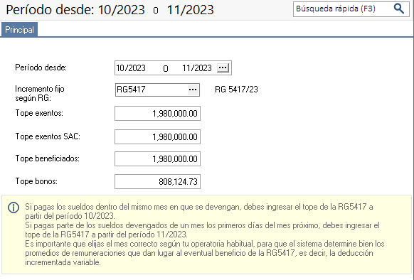

Creación de concepto para liquidación extraordinaria
En este punto, es necesario crear un concepto Auxiliar para anular la liquidación de ganancias, esto generara que el impuesto a retener o devolver de $0 para esa liquidación.
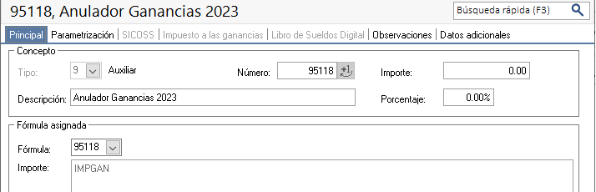
NOTA: La fórmula de este concepto es:
Importe:
IMPGAN

Parámetros de sueldos
En Archivos\Parámetros de Sueldos configurar el concepto creado como anulador ganancias 2023
Esto se realiza desde la solapa Impuesto a las ganancias, en el campo “Numero de concepto para ajuste de acumulado”
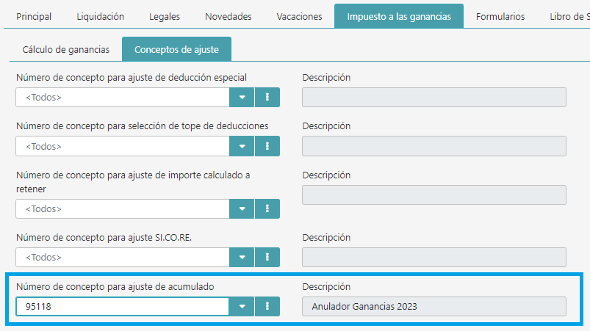

Creación de dato fijo para liquidación extraordinaria
Los datos fijos con los que se harán las liquidaciones puente se deben crear del siguiente modo:
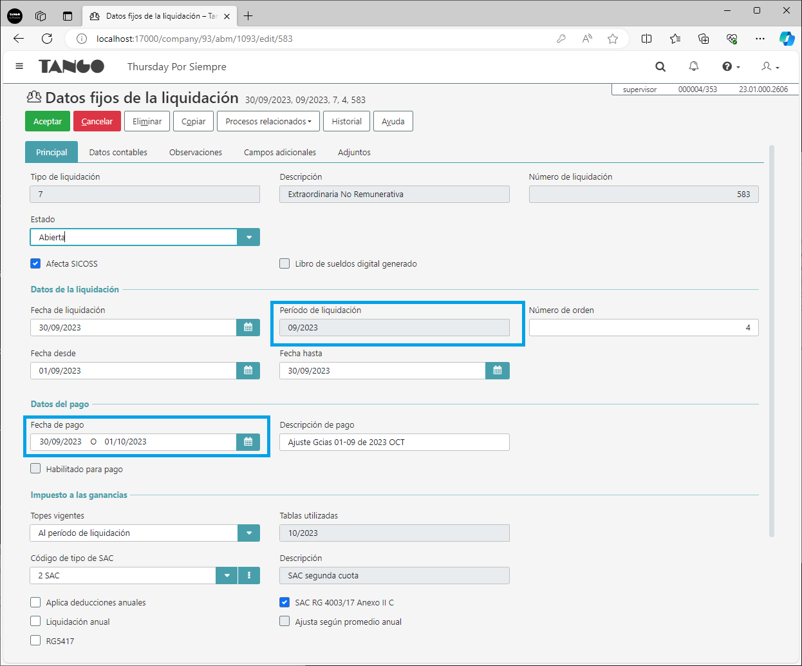
Los datos importantes a tener en cuenta son:
Periodo: 09/2023
Fecha de pago:
Si es devengado o percibido con pago en el mismo mes: 30/09/2023
Si es percibido con fecha de pago mes siguiente: 01/10/2023
Se deberán crear 3 (Tres) datos fijos iguales, los cuales deben usarse uno para realizar el ajuste a septiembre antes de liquidar octubre, otro para hacer el ajuste previo a noviembre y un último dato fijo, para ajustar a septiembre previo a la liquidación de ganancias de diciembre. Todos los datos del dato fijo deben ser iguales, recomendamos colocar una descripción clara para poder saber que dato fijo utilizar en cada mes.
Por ejemplo:
Ajuste Gcias 01-09 de 2023 OCT
Ajuste Gcias 01-09 de 2023 NOV
Ajuste Gcias 01-09 de 2023 DIC

Procedimiento de liquidación

Liquidación extraordinaria a septiembre
Para comenzar hay que hacer la importación de SIRADIG, para poder incorporar cualquier deducción u otro empleo que corresponda. Luego se deberá realizar la liquidación extraordinaria, la cual aplicará estas deducciones que hayan podido incorporarse entre los meses enero a septiembre.
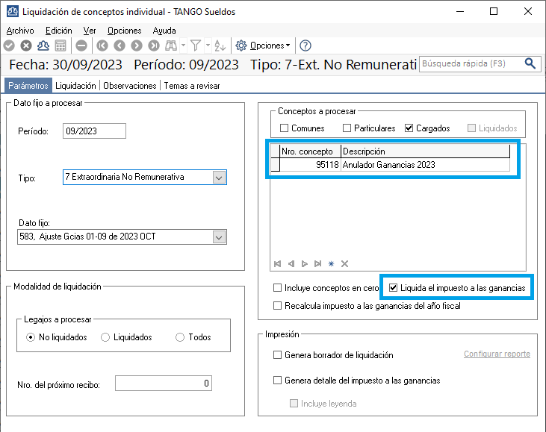
En esta liquidación se verá como el concepto auxiliar creado más arriba (anulador ganancias 2023) netea una eventual devolución o retención. De este modo, esa devolución o retención que hubiese correspondido, impactará en la próxima liquidación (por ejemplo, en la de Octubre).
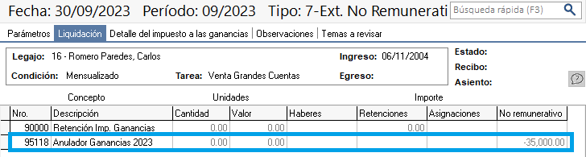

Liquidación ordinaria Octubre.
En este punto queda hacer la liquidación de ganancias de Octubre.
En el dato fijo devengado de Octubre, es importante tildar la opción RG 5417.
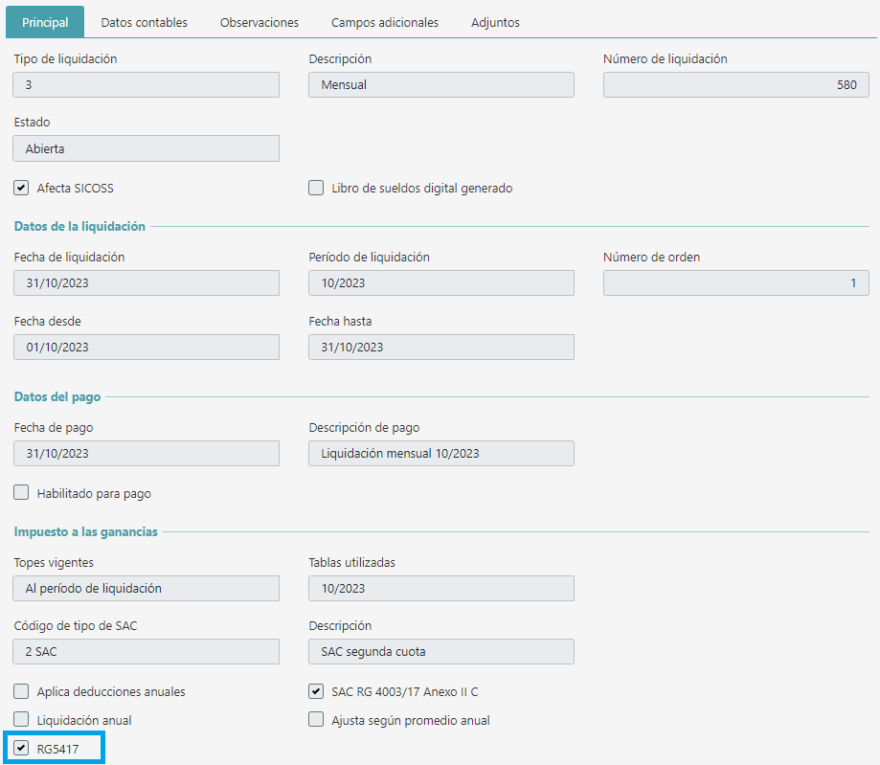

Al realizar la liquidación incluyendo ganancias, se verá una nueva solapa llamada RG5417 la cual explicará el impuesto.
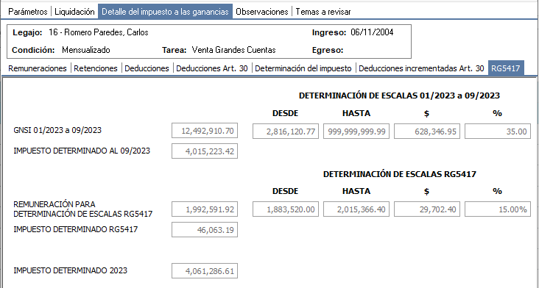
Esta solapa tendrá información sobre el impuesto de enero a septiembre y de octubre a diciembre.
Es importante destacar que el impuesto a retener/devolver que se calculará, será el determinado de RG5417 menos la devolución que se calculó en la extraordinaria anterior.
NOTA: Si ya está hecha la liquidación de conceptos (Con o sin ganancias), es viable hacer solo la liquidación de ganancias para aplicar la nueva normativa.

